Контрольная работа 2 семестр
- Функции.
  - Определить на какое множество функция $y=\sqrt{x−x^{2}}$ отображает множество (0; 1).
  - Определить на какое множество функция $y=\frac{1}{x−1}$ отображает множество (0; 2).
- Пределы дробно-рациональных функций и замечательные пределы
Вычислить пределы:
  - $\underset{x→3}{\text{lim}}\frac{x−3}{x^{2}−9}$.
  - $$\underset{x→∞}{\text{lim}}\frac{x^{3}+3x+5}{x+8x^{3}}$$
  - $\underset{x→0}{\text{lim}}\frac{\text{sin}5x}{\text{tg3}x}$.
- Сложные пределы
  - $\underset{x→∞}{\text{lim}}\frac{3^{x}−4⋅5^{x}}{5^{x}+3^{x}}$.
  - $$\underset{x→∞}{\text{lim}}\left(\sqrt{x+1}−\sqrt{x}\right)$$
- Дифференцируемость функции
  - Вычислить значение производной функции $y=x^{2}$ в точке х₀=2.
- Производные элементарных функций
  - Найти производную функции $y=\text{sin}(\text{ln}(3x−5))$.
- Геометрический смысл производной. Уравнение касательной
  - Составить уравнение касательной к графику функции $y=x+\frac{1}{x}$ в точке (1;2).
- Возрастание, убывание, экстремумы функции одной переменной.
  - Исследовать на экстремум функцию y=2x²+6x-7.
  - Определить наибольшее и наименьшее значение функции $y=x^{2}−1$ на отрезке $\left[1;\text{10}\right]$.
- Выпуклость, вогнутость, точки перегиба функции одной переменной
  - График какой функции на всем отрезке $\left[a,b\right]$ одновременно удовлетворяет трем условиям: $y<0$; $y^{'}<0$; $y^{''}>0$?
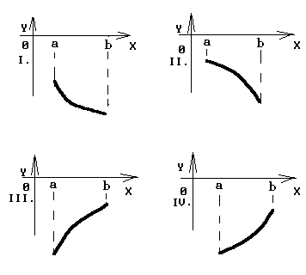
  - Исследовать характер вогнутости функции $y=x^{3}$ на отрезке $\left[−1;1\right]$ .
- Табличные интегралы
  - Вычислить интеграл$\int{\frac{x^{2}}{x^{2}+1}\text{dx}}$.
- Интегрирование подстановкой
  - Вычислить интеграл $\int{\frac{e^{x} \text{dx}}{{\left(e^{x}+1\right)}^{3}}}$.
- Интегрирование по частям

- Геометрический смысл интеграла
  - Каким интегралом задается площадь заштрихованной части фигуры, изображенной на чертеже?
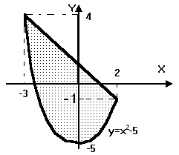

СПИСОК ЛИТЕРАТУРЫ.
- Демин И.И. Математика. Учебно-методическое пособие для экономистов. – М.: МФА, 2002 – 130 с.
- Письменный Д.Т. Конспект лекций по высшей математике: Полный курс. – 2-е изд. – М.: Айрис-пресс, 2004. -608 с.: ил. –(Высшее образование).
- Зимина О.В., Кириллов А.И., Сальников Т.А. Высшая математика / под ред. А.И. Кириллова. – 3-е изд., испр. – М.: ФИЗМАТЛИТ, 2003. – 368 с. – (Решебник) – ISBN 5-9221-0441-1.
- Кремер Н.Ш. и др.Высшая математика для экономистов. Учебник, ЮНИТИ, М.,2002г.
- Щипачев В.С. Задачи по высшей математике. учебное пособие. Высшая школа, М.,1997

